PK 191

หาดใหญ่ เบตง ปีนัง
4 วัน 3 คืน
วันแรก สนามบินหาดใหญ่ – ศาลเจ้าแม่ลิ้มกอเหนี่ยว – วัดช้างให้ -
มัสยิดกลาง - วังยะหริ่ง -สะพานฮาลาบาลา – อุโมงค์เบตงมงคลฤทธิ์
- หอนาฬิกา – ตู้ไปรณีย์เบตง (-/เที่ยง/เย็น)
เวลา 08.45 น. ถึงสนามบินหาดใหญ่ รับสัมภาระ นั่งรถตู้ วีไอพี
ออกเดินทางไปยัง ศาลเจ้าแม่ลิ้มกอเหนี่ยว เป็นศาลเจ้าที่มีความศักดิ์สิทธิ์ คู่เมืองปัตตานีมาแต่โบราณ ให้ท่านได้ขอพร เรื่องสุขภาพ และความก้าวหน้า หน้าที่ การงาน การค้าขาย เริ่มจากการไหว้เทวดาฟ้าดิน องค์เทพต่าง ๆ โดยจะมีเจ้าหน้าที่ของศาลเจ้าคอยให้คำแนะนำ
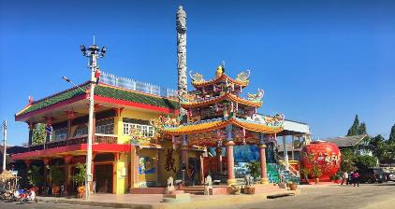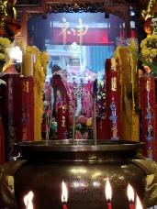
ขอพรหลวงปู่ทวดวัดช้างให้ เกจิ อาจารย์รุ่นแรกของเมืองไทย
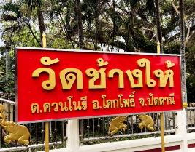
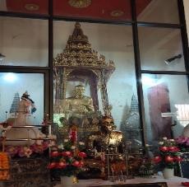

มัสยิดกลาง ได้รับการขนานนามอีกชื่อหนึ่งเปรียบเป็น "ทัชมาฮาลเมืองไทย" เพราะความวิจิตรอลังการของการก่อสร้างใช้ต้นแบบทัชมาฮาลของประเทศอินเดียผสมวิหารแบบตะวันตก
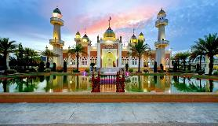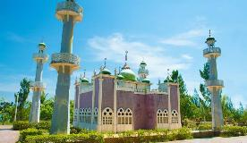
จากนั้น ออกเดินทาง ชม วังยะหริ่ง ซึ่งสร้างโดยพระยาพิพิธเสนามาตยาธิปดี
ศรีสุรสงคราม ใน ปี พ.ศ. 2438 ในสมัยรัชกาลที่ 5 ซึ่งยังมีความงดงามถึงปัจจุบัน โดยจะมีทาญาติเจ้าของวัง คอยให้รายละเอียดความเป็นมาอย่างน่าประทับใจ
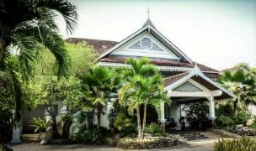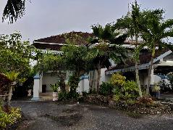
รับประทานอาหารเที่ยง ณ ร้านพี่อูม เมนูเด็ด ข้าวผัดปู ต้มยำกุ้งแม่น้ำ
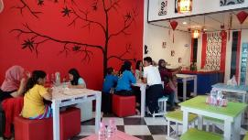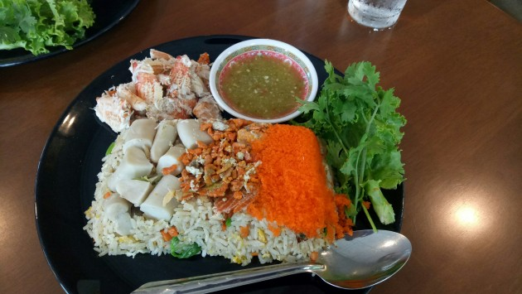
จากนั้นออกเดินทางยาวเข้าเบตง แวะถ่ายภาพสวยๆกับ คุ้งน้ำแสนสวยบนสะพาน
ฮาลาบาลา ให้หายเหนื่อยจากการเดินทางยาว
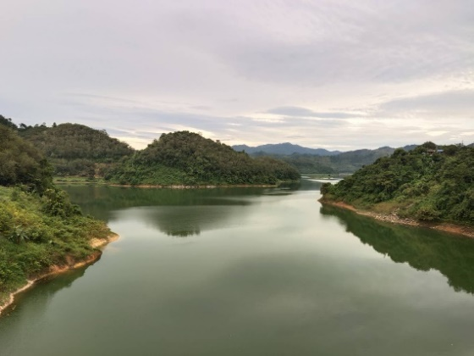
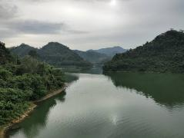

จากนั้น ออกเดินทางต่ออีกหน่อย ถึงตัวเมืองเบตง นำท่านเข้าที่พัก โรงแรมแกรนด์แมนดาริน ใจกลางเมืองเบตง รับประทานอาหารค่ำ ครัวคุณชาย ร้านที่สมเด็จพระเทพฯ ทรงโปรด เมนู ไก่เบตง
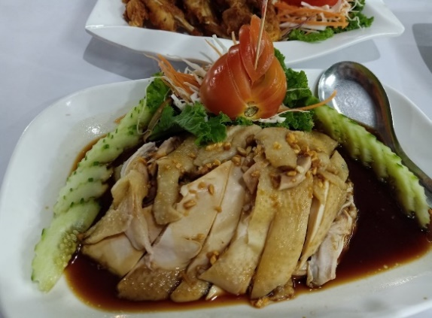
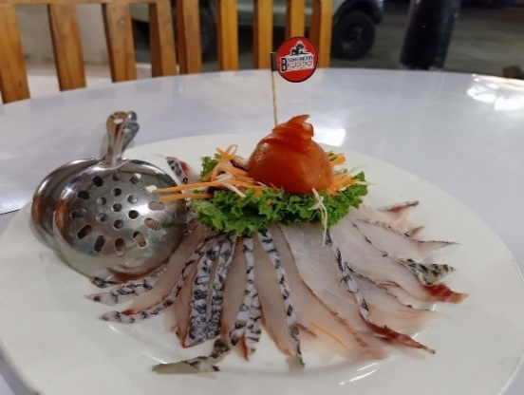

หลังอาหารนำท่านชมแสง สี สวยงามของอุโมงค์เบตงมงคลฤทธิ์ ที่เจาะภูเขาที่อยู่กลางเมืองเพื่อลดระยะทางสัญจรในตัวเมืองเบตง
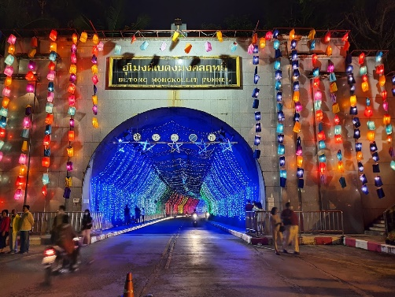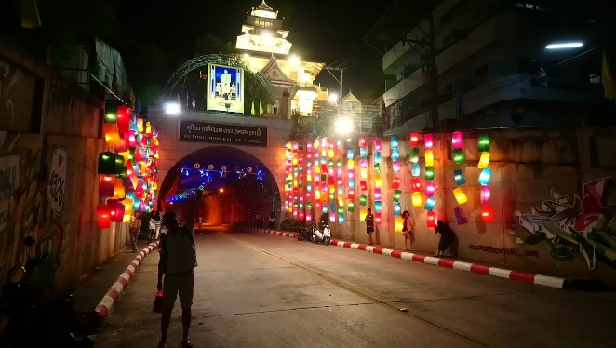
ต่อด้วยนำท่านถ่ายภาพกับ หอนาฬิกา ตู้ไปรษณีย์เบตง จากนั้นนำท่านพักผ่อน โรงแรมแกรนด์แมนดาริน เพื่อเติมพลังสำหรับทัวร์ในวันรุ่งขึ้น
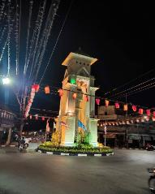
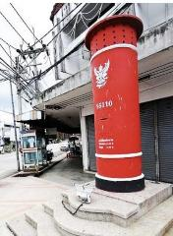

วันที่สอง ทะเลหมอกอัยเยอร์เวง – บ่อน้ำพุร้อน – สะพานแตปูซู –
สวนหมื่นบุบผา – อุโมงค์ปิยะมิตร – ต้นไม้ยักษ์ พันปี – เฉาก๊วย กม.4
สนามบินเบตง – พิพิธภัณฑ์เบตง – สนามกีฬากลางหุบเขา –
สตรีทอาร์ท (เช้า/เที่ยง/เย็น)
รุ่งเช้า 04.00 น. นำท่านไปเดินสกายวอล์คชมทะเลหมอกอัยเยอร์เวง ที่สวยที่สุด ให้ท่านได้อิ่มใจ
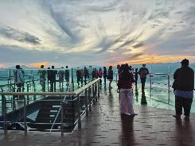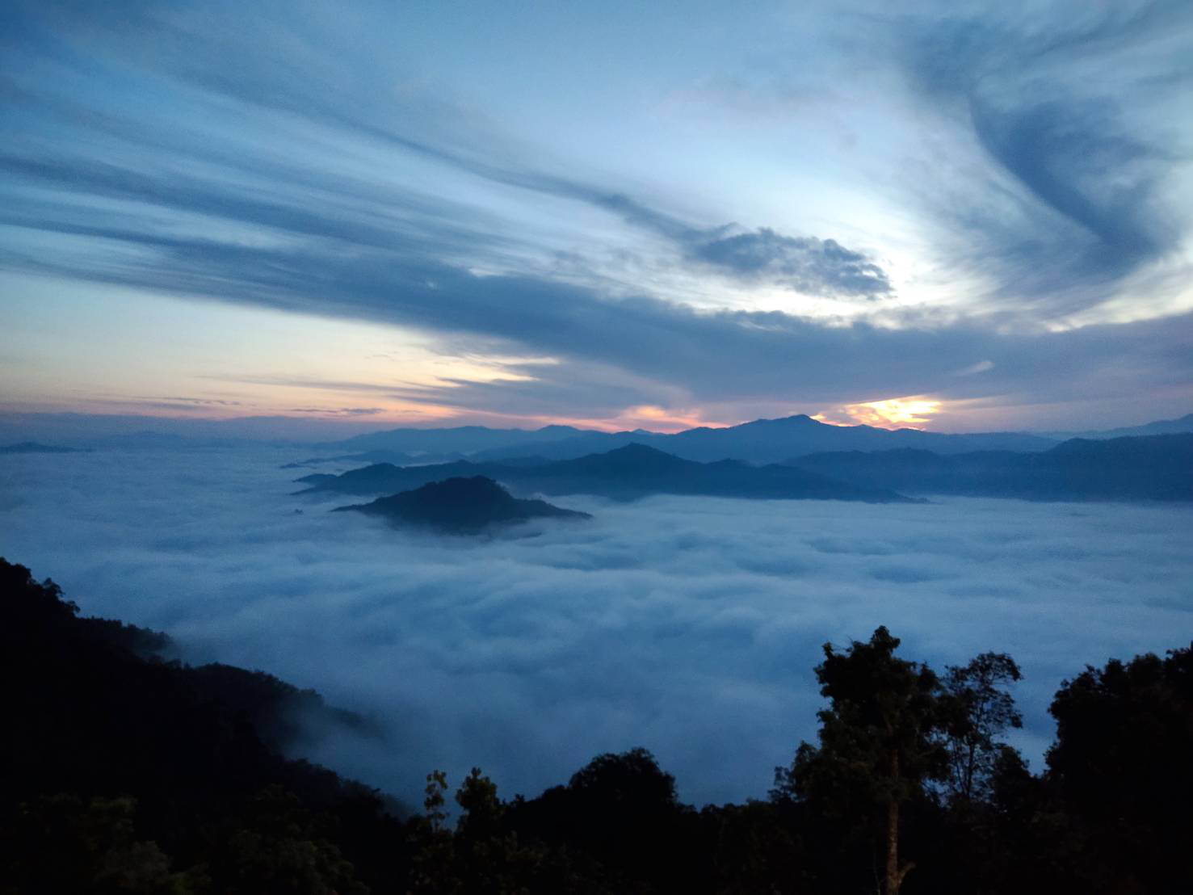
จากนั้นไปทานอาหารเช้าร้านท้องถิ่น ส่งเสริมรายได้ชุมชน ข้าวยำบูดู ชากาแฟ ปาท่องโก๋ ขนมท้องถิ่น
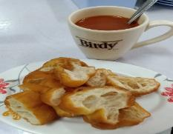
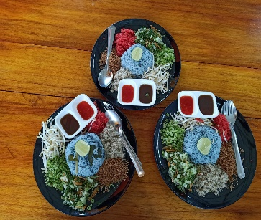

หลังอาหาร จากนั้นแวะไปชมสะพานแตปูชู เป็นสะพานแขวนที่ใช้ในการสัญจรของชาวบ้านท้องถิ่นขึงด้วยลวดสลิงแสดงให้เห็นถึงภูมิปัญญาคนสมัยก่อน ปูด้วยไม้ระแนงข้ามแม่น้ำปัตตานียาวกว่า 100 เมตร
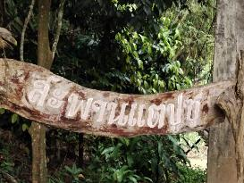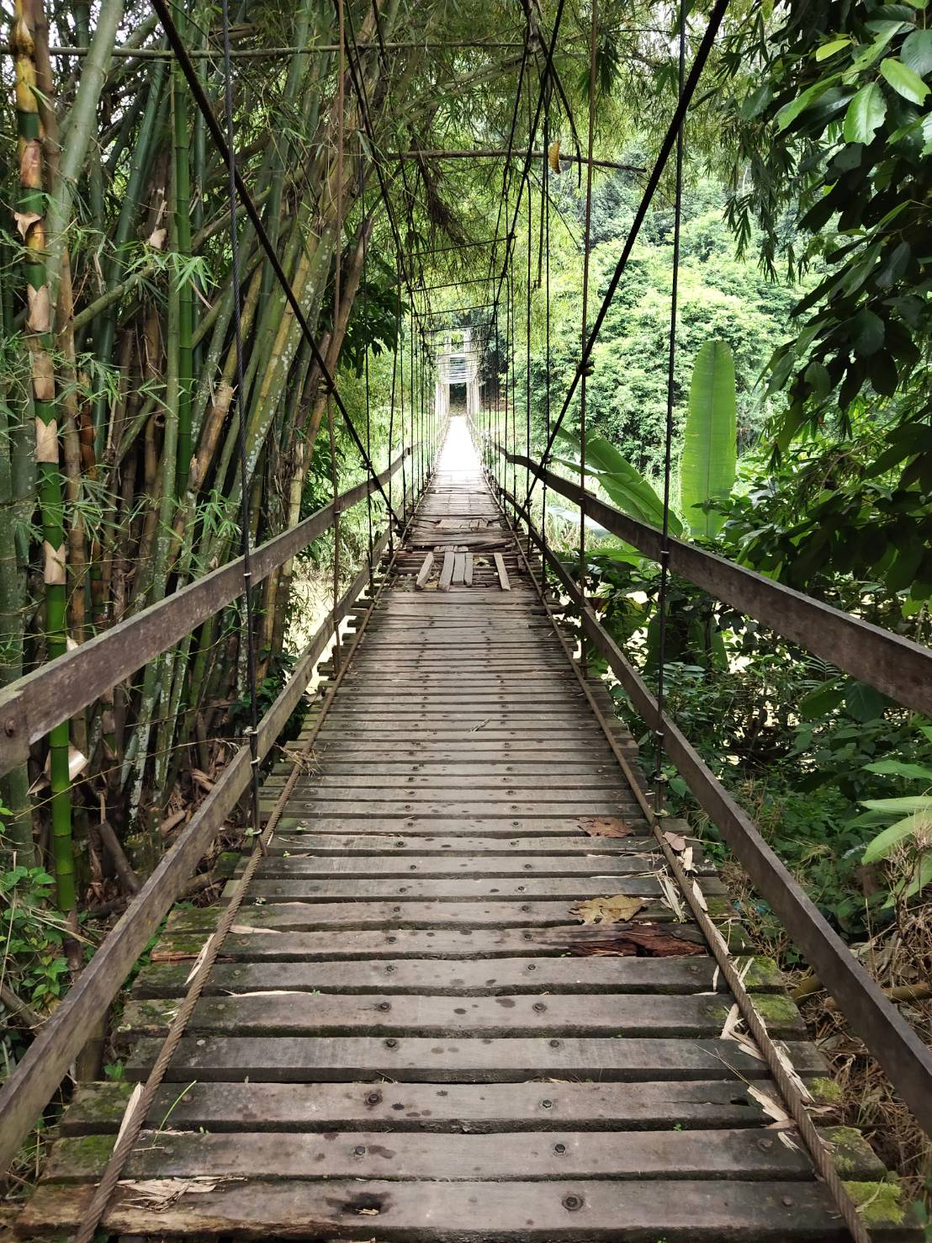
จากนั้น ไปผ่อนคลายด้วยแช่เท้าในน้ำพุร้อน ให้สบายตัว
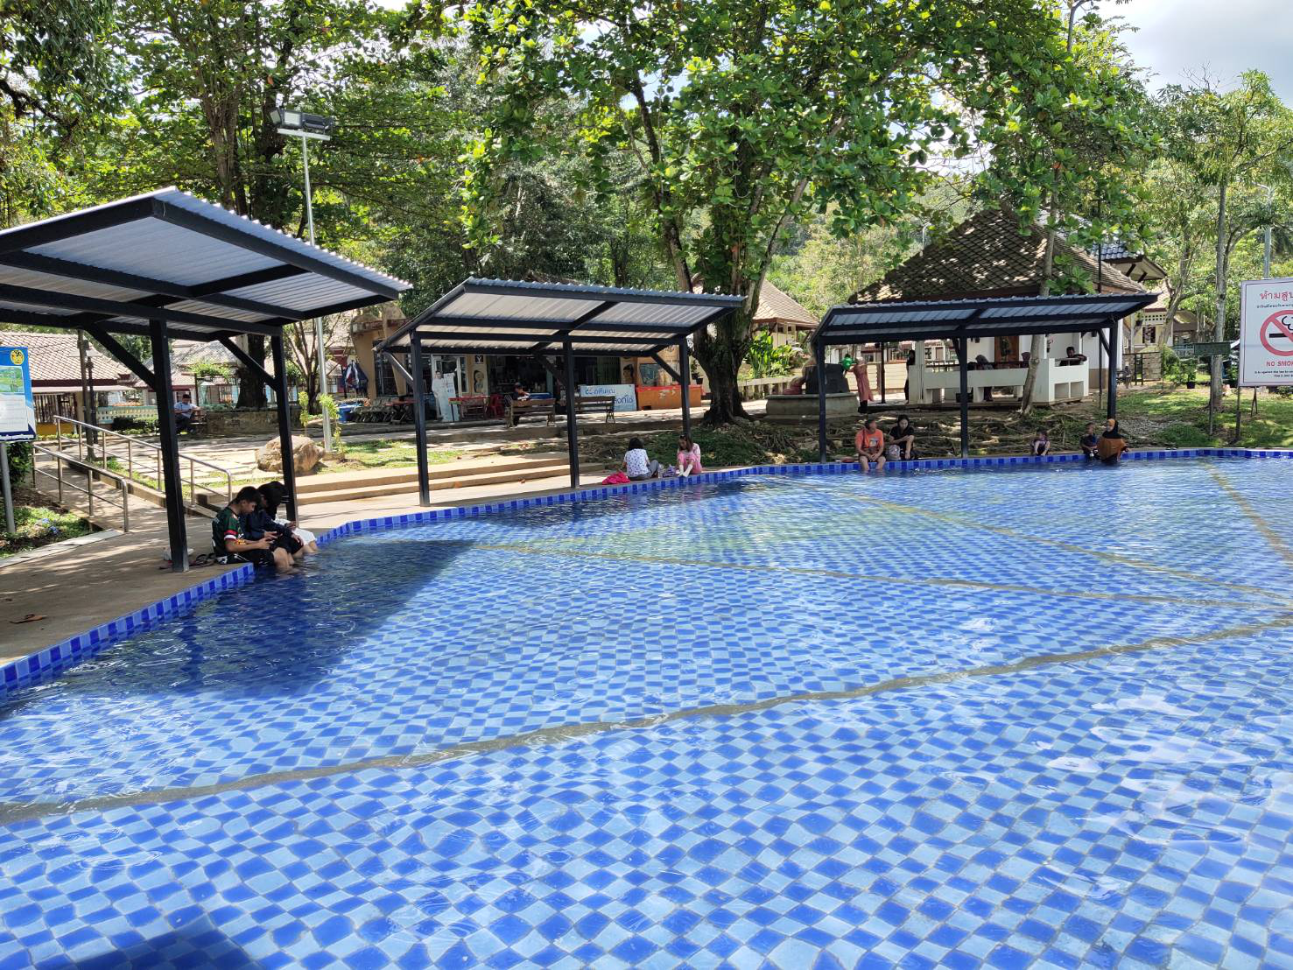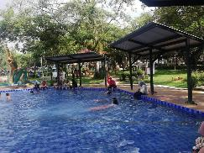
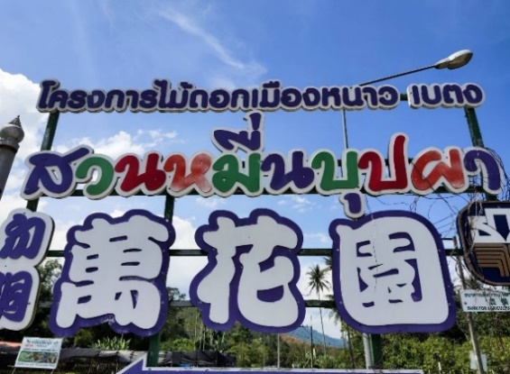
แล้วเดินทางไปชม ถ่ายภาพสวยๆ ในสวนหมื่นบุบผา สวนดอกไม้เมืองหนาวในหุบเขา โครงการในพระราชดำริ ของสมเด็จพระเทพฯ


หลังจากนั้น ชมความทึ่งของกองกำลังพรรคคอมมูนิสมาลายา ที่เจาะอุโมงค์ในภูเขาเพื่อใช้ในการหลบภัย มีความยาวถึง 1 กม. โดยประมาณ เรียกชื่อว่า อุโมงค์ปิยะมิตร
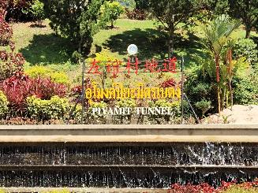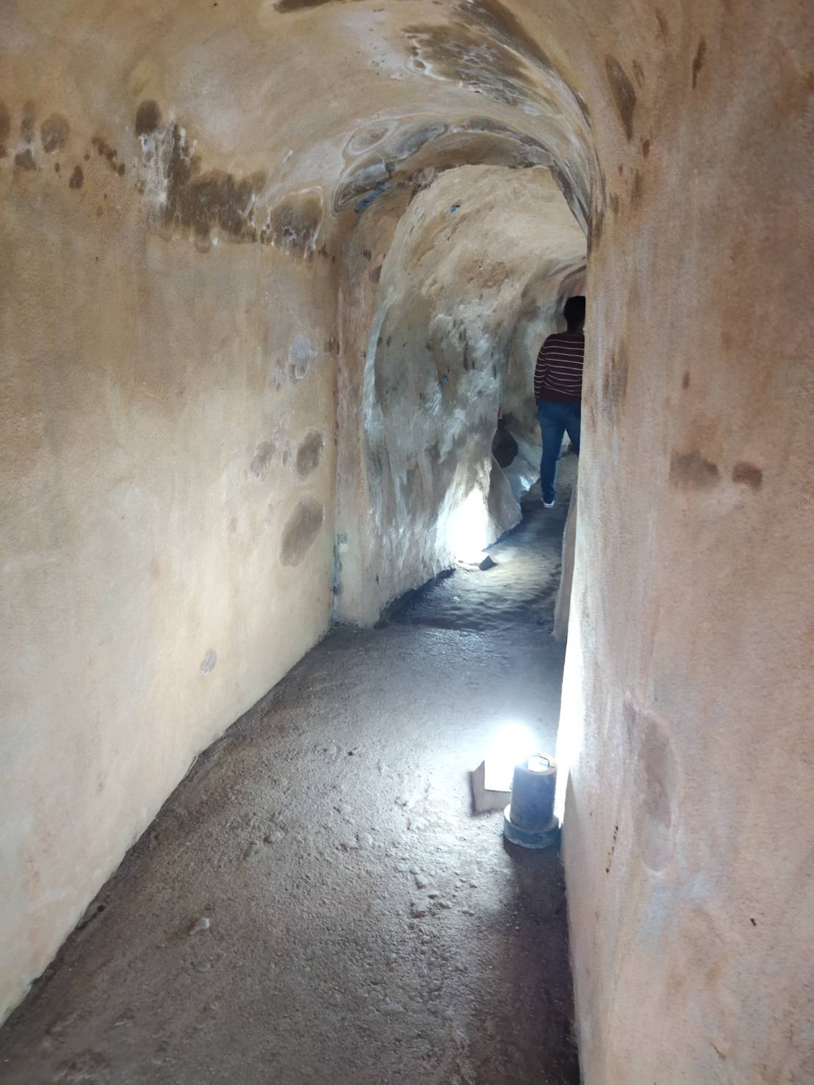
ต้นไม้ยักษ์ พันปี ที่มีคุณค่าต่อชุมชน หากใครมาเที่ยวที่อำเภอบ้านไร่ ต้องไม่พลาดแวะมาที่ชุมชนบ้านสะนำ ชุมชนชาวลาวครั่งโบราณที่อพยพย้ายถิ่นฐานมาตั้งรกรากกันอยู่ที่นี่
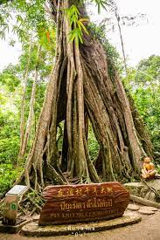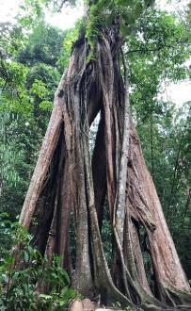

เฉาก๊วย กม.4 เฉาก๊วยตำรับโบราณนานกว่า 100 ปี
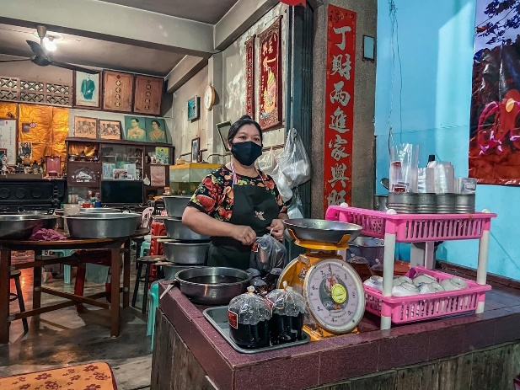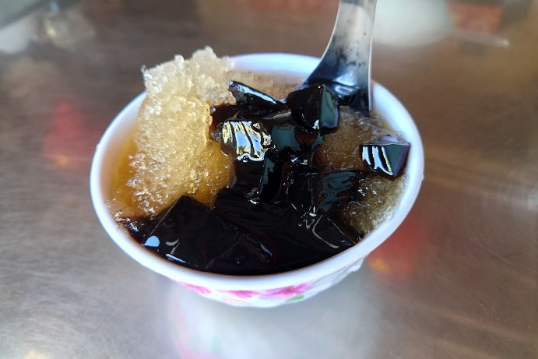
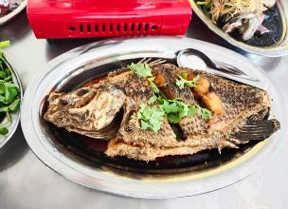
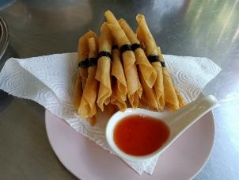
เที่ยง รับประทานอาหาร เมนูปลาที่สมเด็จพระเทพทรง แนะนำ ขลุ่ยปลานิล ณ ร้านอาหารบ่อปลานิลสายน้ำไหล
จากนั้นนำท่านชมสนามบินเบตง ที่ตกแต่งด้วยไม้ไผ่ ผลิตภัณฑ์ท้องถิ่น สวยเก๋ไก๋ ให้ท่านได้ถ่ายภาพ
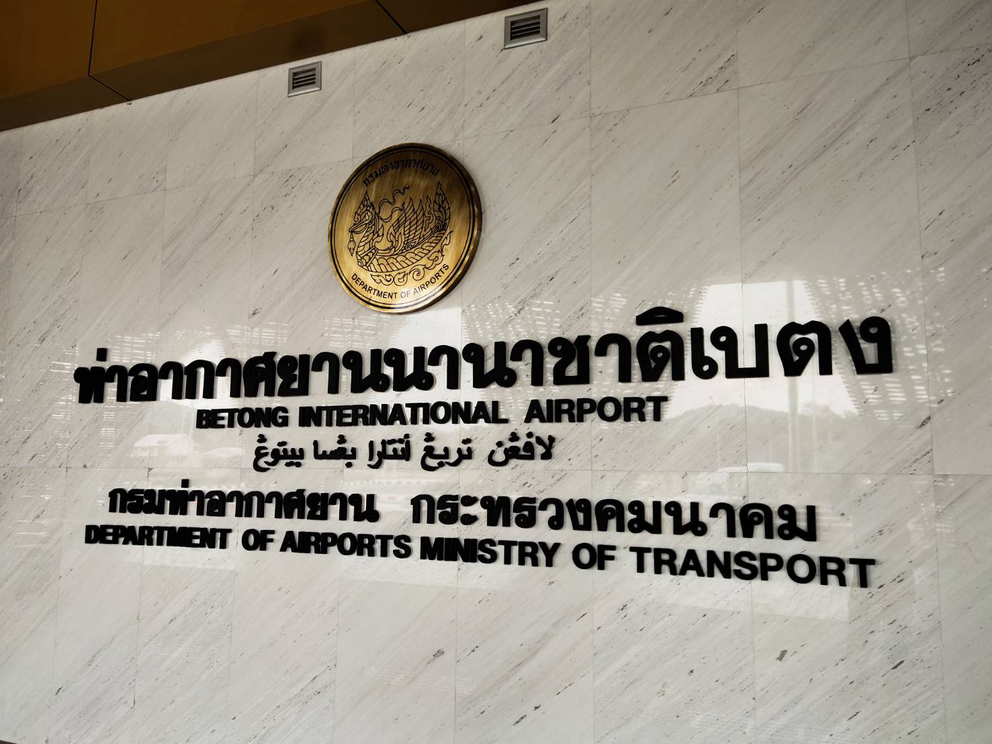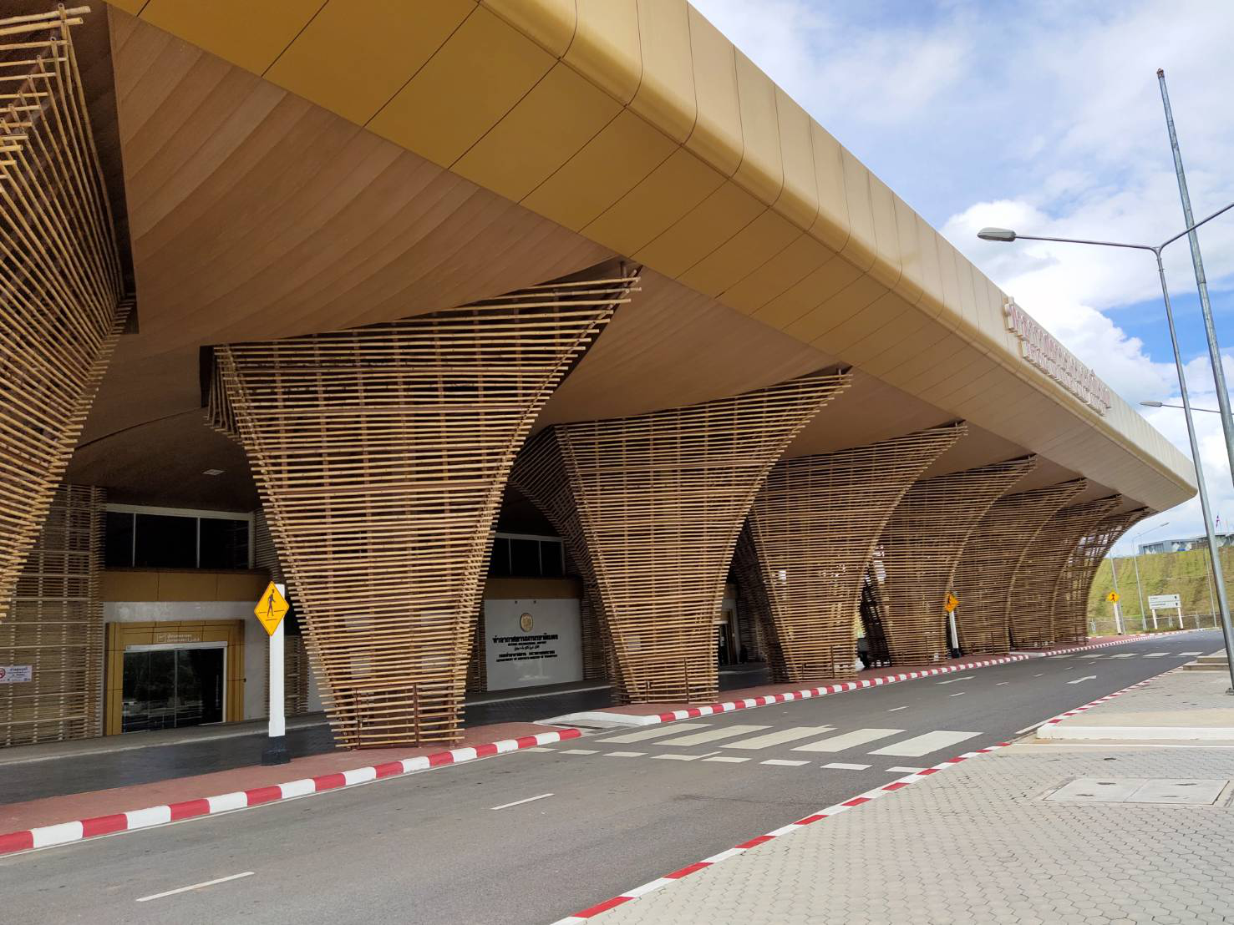
จากนั้นเดินทางเข้าตัวเมืองชมพิพิธภัณฑ์เบตง เรียนรู้ความเป็นมาของเมืองในหมอกแห่งนี้ ชมสนามกีฬากลางหุบเขาที่เป็นศูนย์กลางคนท้องออกกำลังกาย
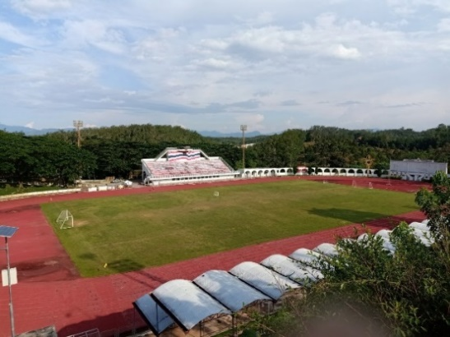
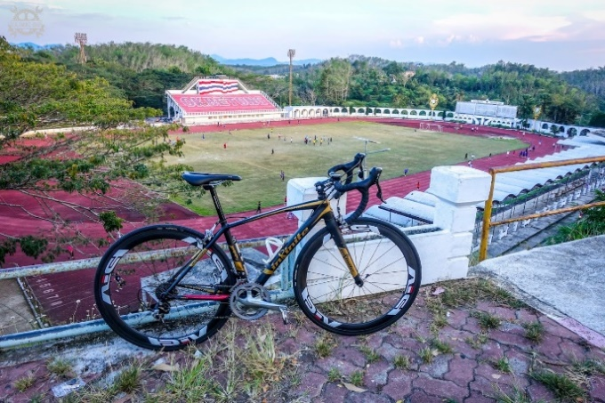
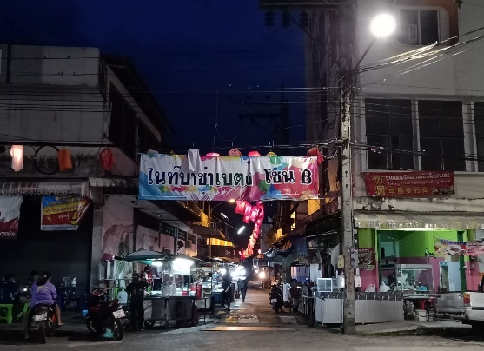
ต่อด้วยสตรีทอาร์ท บอกเล่าถึงวิถีชีวิตคนเมืองในหมอก
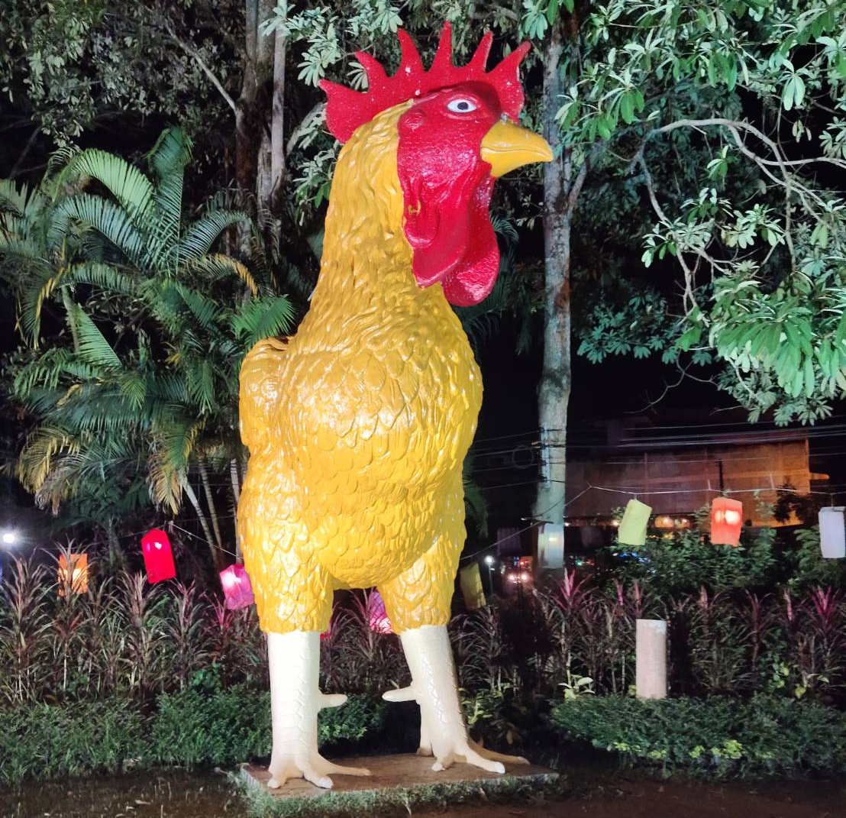
จากนั้นนำท่านรับประทานอาหารค่ำ ร้านต้าเหยิน ร้านเก่าแก่ดั้งเดิม สูตรอาหาร ต้นตำรับ จากเมืองจีน เมนู เค้าหยก ผัดผักน้ำ
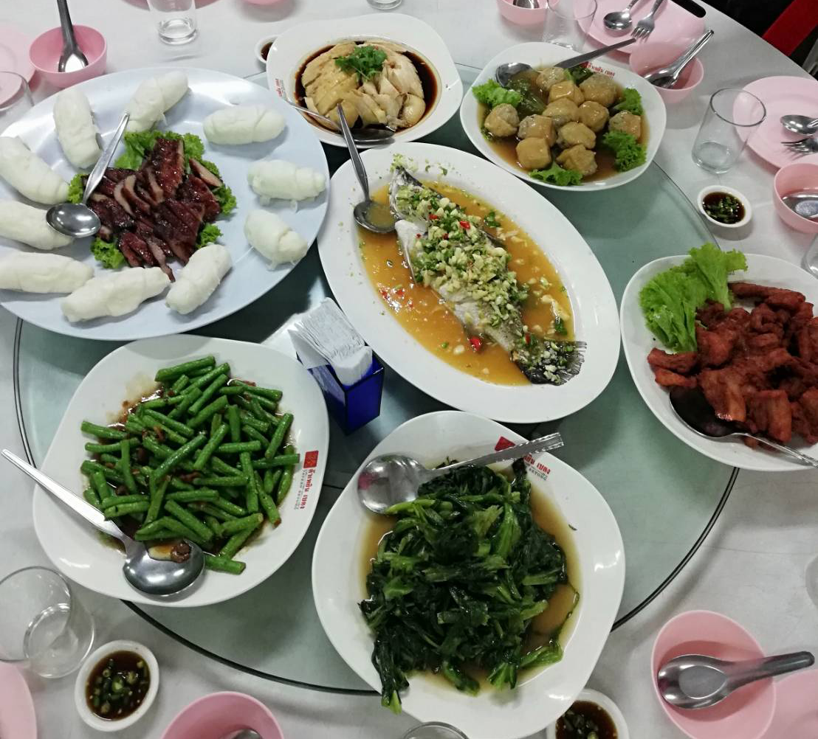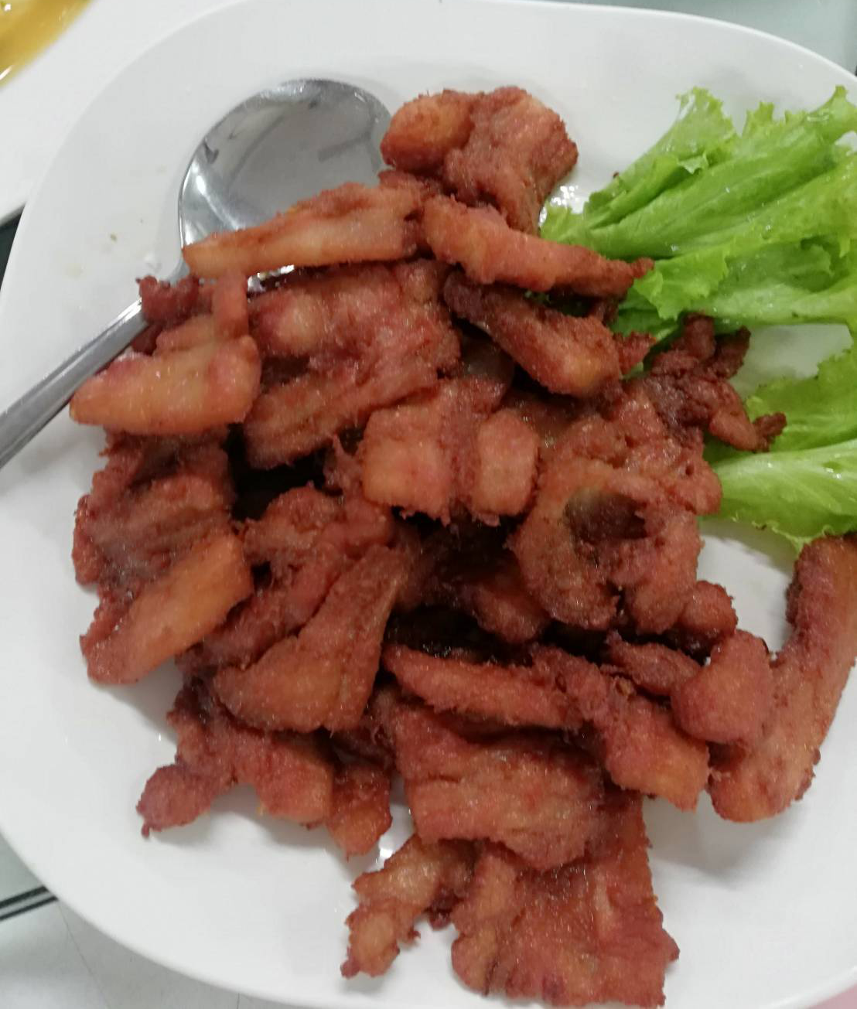

วันที่สาม ติ่มซำ - ด่าน ตม.ไทย-มาเลย์ -ป้ายใต้สุดแดนสยาม – ปีนัง Duty Free
- ปีนังฮิลล์ นั่งรถราง – วัดเก๊กลกสี่ - หมู่บ้านคนไทย – จอร์จทาวน์
/ คฤหาสน์ peranakan (เช้า/เที่ยง/เย็น)
วันนี้ให้ท่านตื่นสายหน่อยแล้วไปทานอาหารเช้า ติ่มซำยอดฮิตของเบตง ร้านเก่าแก่ ดั้งเดิม
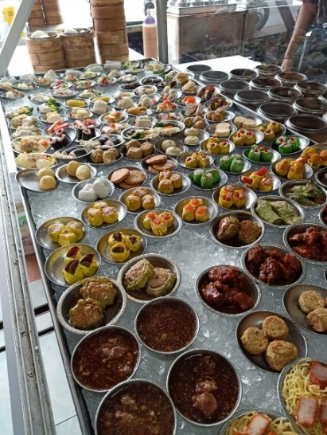
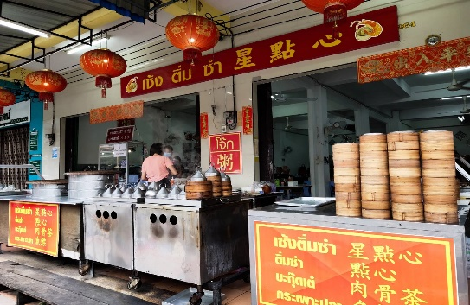

จากนั้นเดินทางข้ามด่านเบตง เข้าสู่ปีนัง
เดินทางถึงปีนัง ให้ท่านได้ ช้อปปิ้งดิวตี้ฟรี
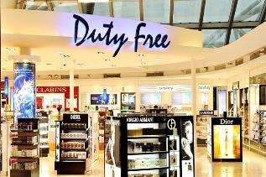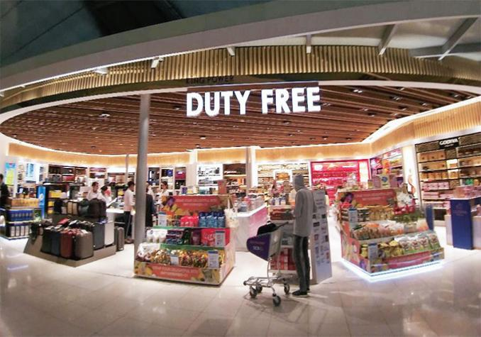
รับประทานอาหารกลางวัน
หลังอาหาร ออกเดินทางไปยังปีนังฮิลล์ นั่งรถรางชมธรรมชาติความสวยงามของเมืองปีนัง
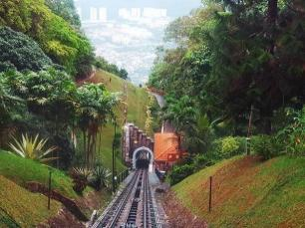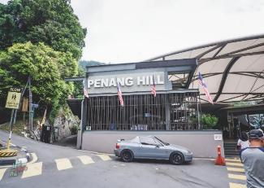
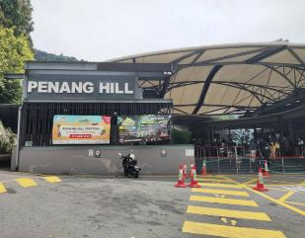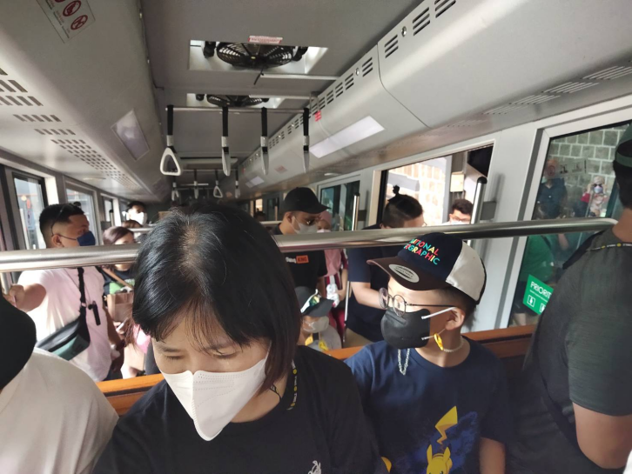
เดินทางไปยัง วัดเก๊กลกสี่ เป็นวัดจีนพุทธที่ใหญ่ที่สุดในเอเชียตะวันออกเฉียงใต้
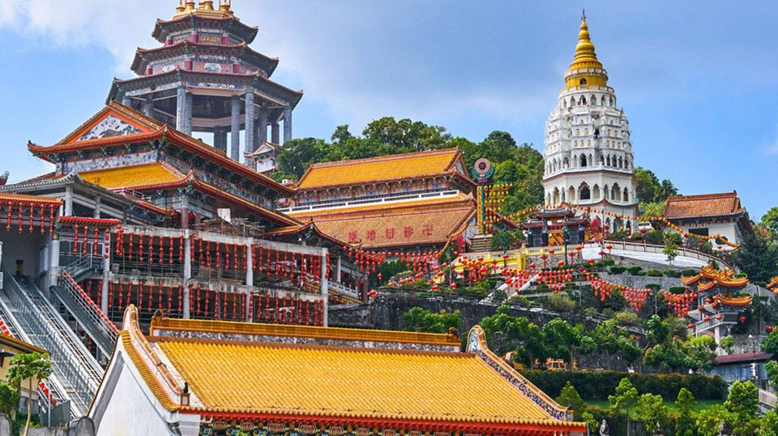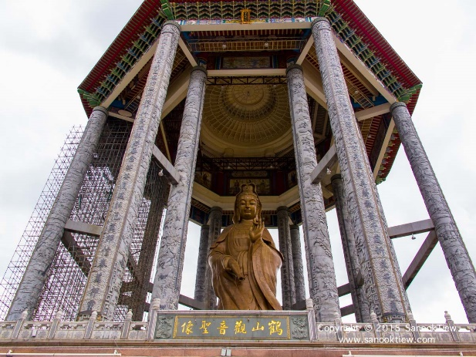

จากนั้นเดินทางไปหมู่บ้าน ชาวสยาม หรือ โอรังเซียม เป็นชื่อเรียกกลุ่มชาวสยามที่มีเชื้อสายเดียวกับชาวไทยในประเทศไทย อาศัยอยู่ทั่วไปใน 4 รัฐทางเหนือของประเทศมาเลเซีย ได้แก่ รัฐกลันตัน, ตรังกานู, ไทรบุรี (เคดาห์) และปะลิสชาวสยามกลุ่มนี้เป็นชาวไทยถิ่นใต้ที่อาศัยอยู่ พื้นที่แถบนี้มาช้านาน
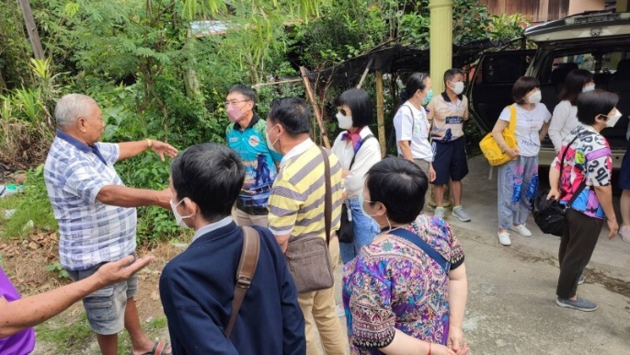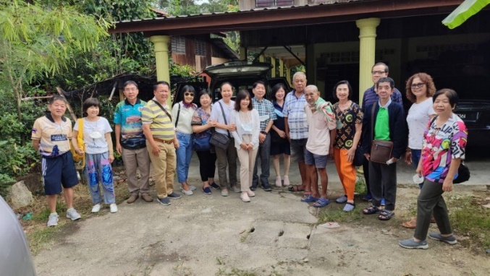
สัมผัสเสน่ห์ของจอร์จทาวน์ เสน่ห์แห่งเมืองเก่าปีนัง
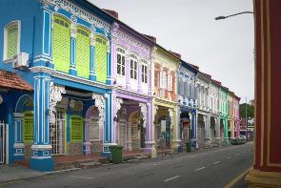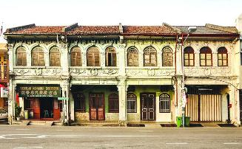
คฤหาสน์ pinang peranakan ในดาวน์ทาวน์เมือง จอร์จทาวน์
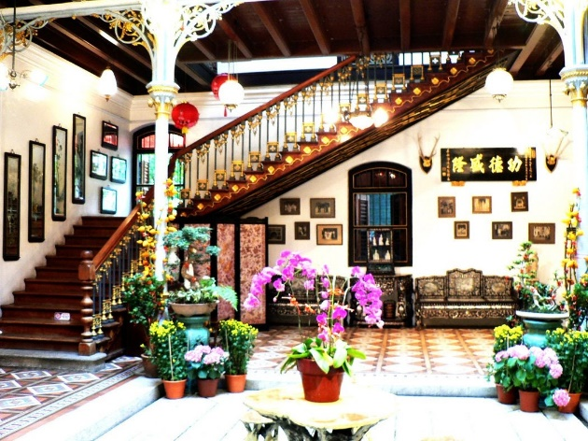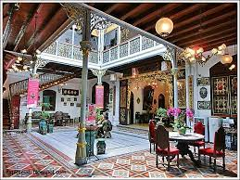
รับประทานอาหารเย็น ณ ร้านอาหาร
หลังอาหาร กลับเข้าสู่โรงแรมที่พัก โรงแรมซิตี้เทล ปีนัง พักผ่อนตามอัธยาศัย
วันที่สี่ หมู่บ้านชาวประมง Chew Jetty - วัดไชยมังคลาราม – วัดพม่า
เกอนี่พลาซ่า– สนามบินปีนัง (เช้า/เที่ยง/-)
07.00 น. รับประทานอาหารเช้า ณ โรงแรมที่พัก
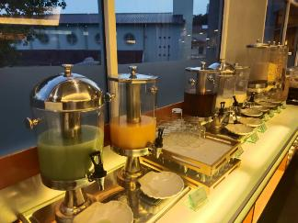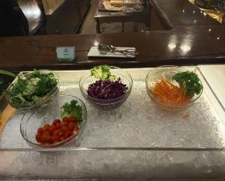
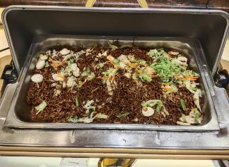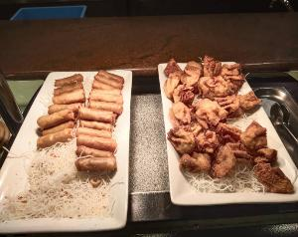
จากนั้นนำท่านไปเดินเล่นชิว ๆ ริมทะเล ของเมืองปีนัง ถึงแม้ทะเลจะไม่สวยเหมือนบ้านเราก็ตาม แต่ยังมีอีกหนึ่งสถานที่ที่ไม่ไปไม่ได้แล้ว มีของกิน ของฝากมากมาย นั่นก็คือ หมู่บ้านชาวประมง Chew Jetty
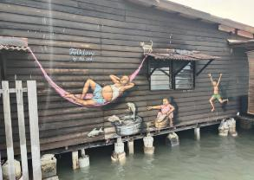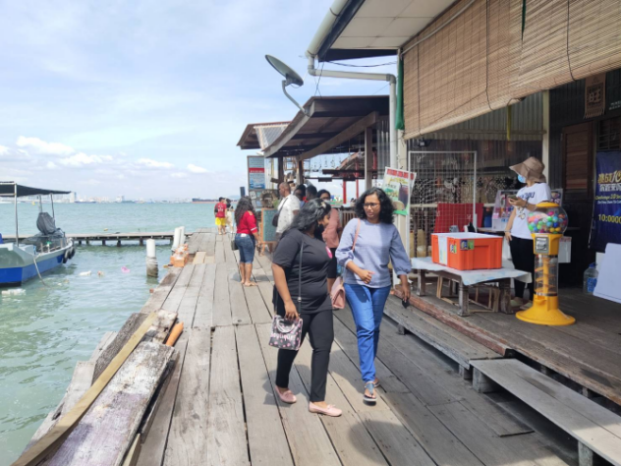
เดินทางนำท่านไป วัดไชยมังคลาราม นับเป็นวัดไทยที่เก่าแก่ที่สุดในปีนังและ พระพุทธไสยาสน์ที่ยาวที่สุดในมาเลเซีย และขอพรเพื่อเสริมสิริมงคล
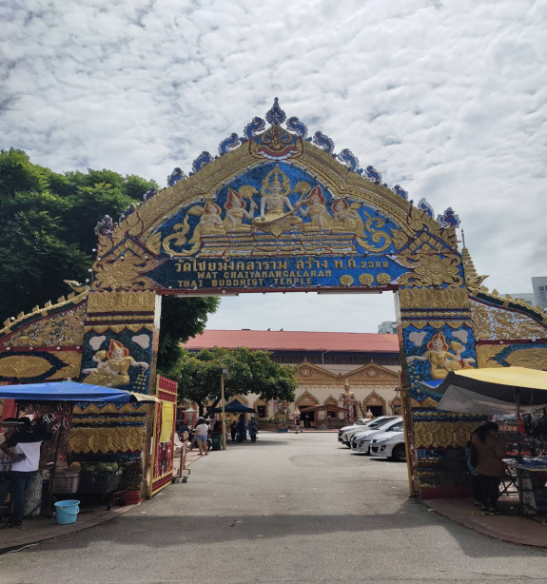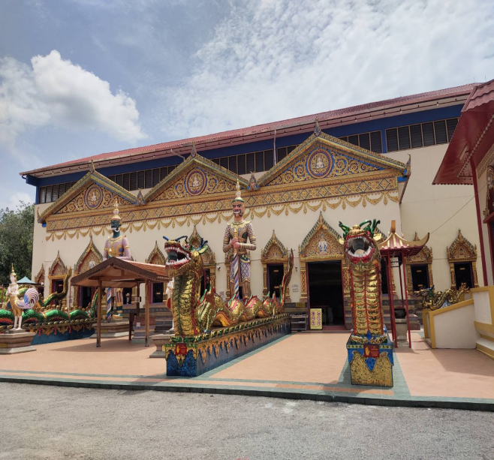
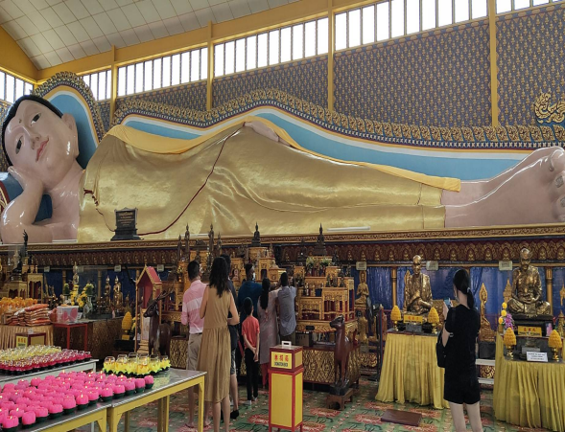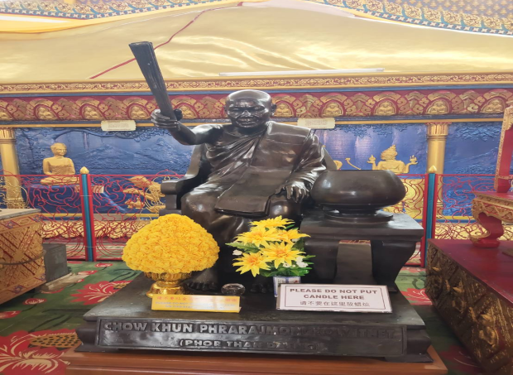
ต่อด้วย วัดพม่า ที่อยู่ตรงข้ามกับวัดไทย คือวัด วัดธรรมิการาม เป็นวัดพม่าเพียงวัดเดียวในปีนัง นับเป็นอีกวัดหนึ่งที่มีบรรยากาศสงบ ให้ความรู้สึกร่มเย็นจิตใจ
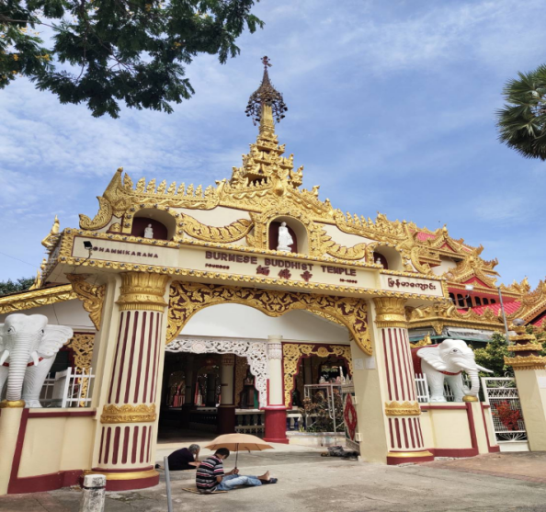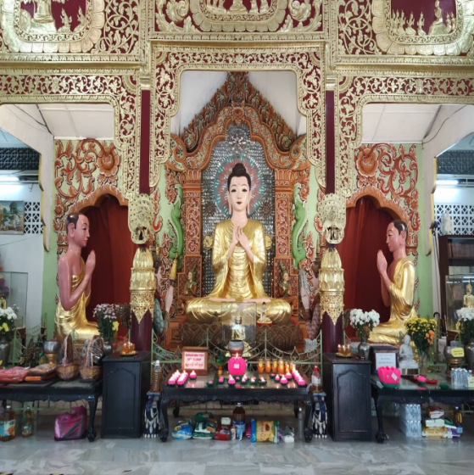
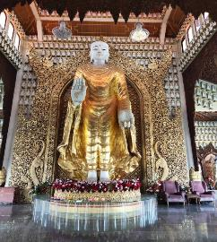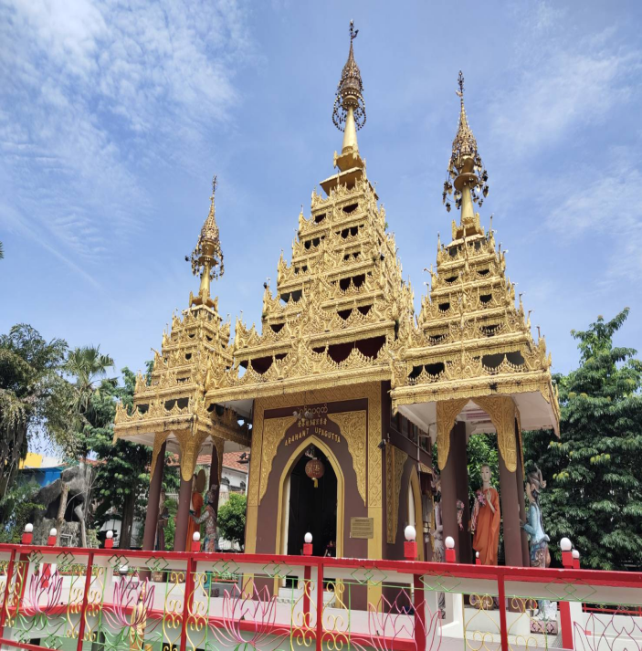

รับประทานอาหารเที่ยง ณ ร้านอาหาร Zheng Xian Ge Restaurant
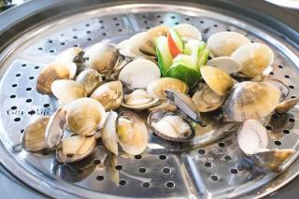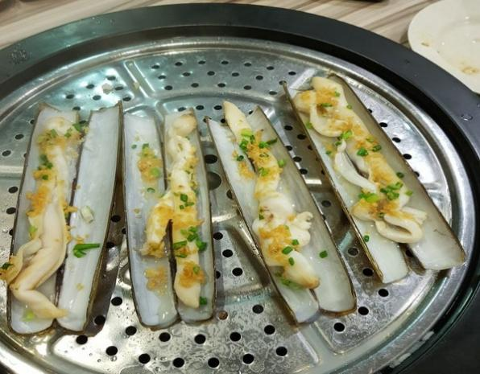

ก่อนกลับให้ทุกท่านได้แวะช้อปปิ้ง ซื้อของฝาก ที่ เกอนี่พลาซ่า
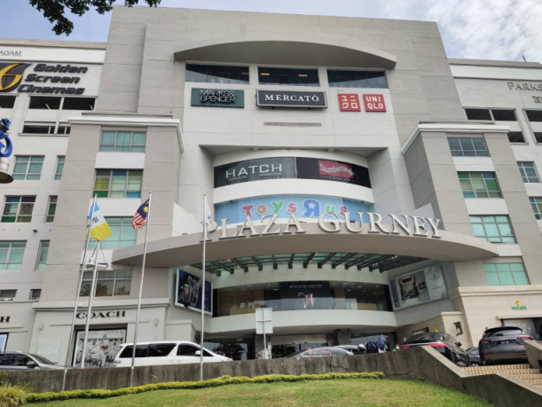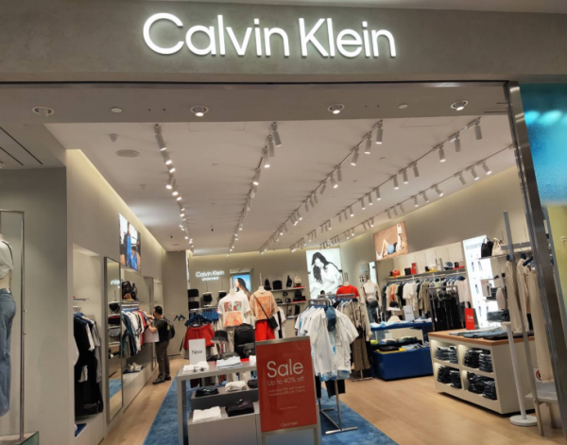
17.00 น. มุ่งหน้าสู่สนามบินปีนัง เช็คอิน ฝากสัมภาระ โดยสวัสดิภาพ
................................................จบโปรแกรม............................................................

อัตราค่าบริการ (1 กันยายน 2568 – 31 ธันวาคม 2569) ช่วงเทศกาล วันหยุดนักขัตฤกษ์ เพิ่มท่านละ 1,000 บาท
ช่วงเทศกาลสงกรานต์ 10 – 15 เมษายน เพิ่มท่านละ 1,500 บาท

โรงแรม | 8 ท่าน ราคาท่านละ | 6 ท่าน ราคาท่านละ | 4 ท่าน ราคาท่านละ | 2 ท่าน ราคาท่านละ | พักเดี่ยวเพิ่ม
โมเดิร์นไทย หรือ การ์เด้นวิว / ซิตี้เทล | 11,790 | 12,890 | 15,190 | 21,290 | 1,700
แลนด์มาร์ค เบตง / ซิตี้เทล | 11,990 | 13,190 | 15,490 | 21,590 | 2,000
แกรนด์แมนดาริน / ซิตี้เทล | 12,290 | 13,390 | 15,690 | 21,790 | 2,200

โรงแรมโมเดิร์นไทย
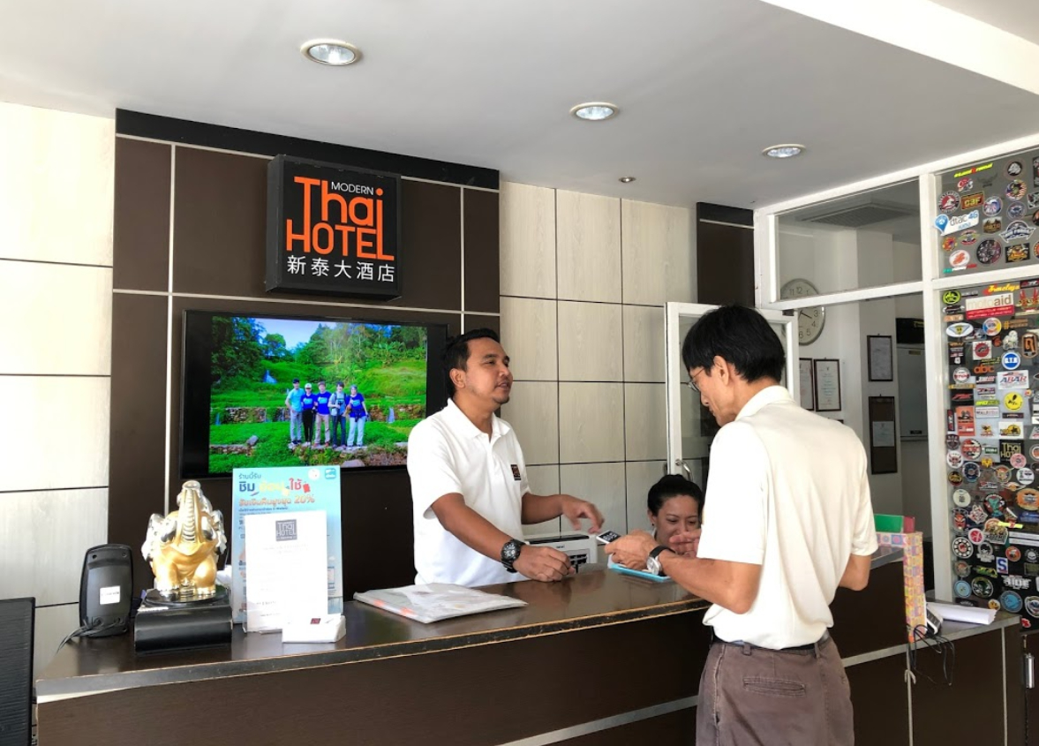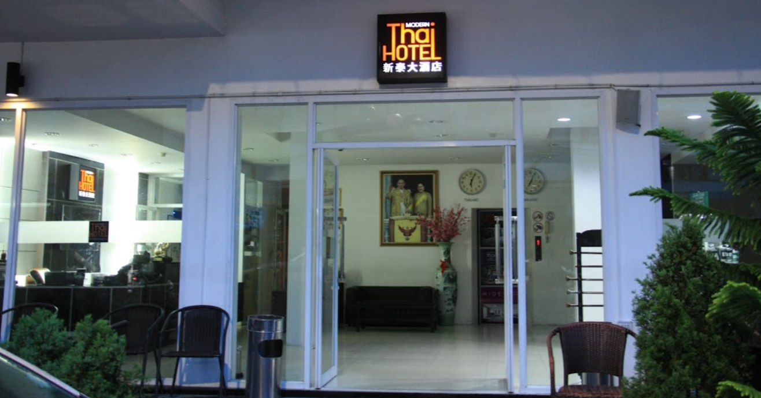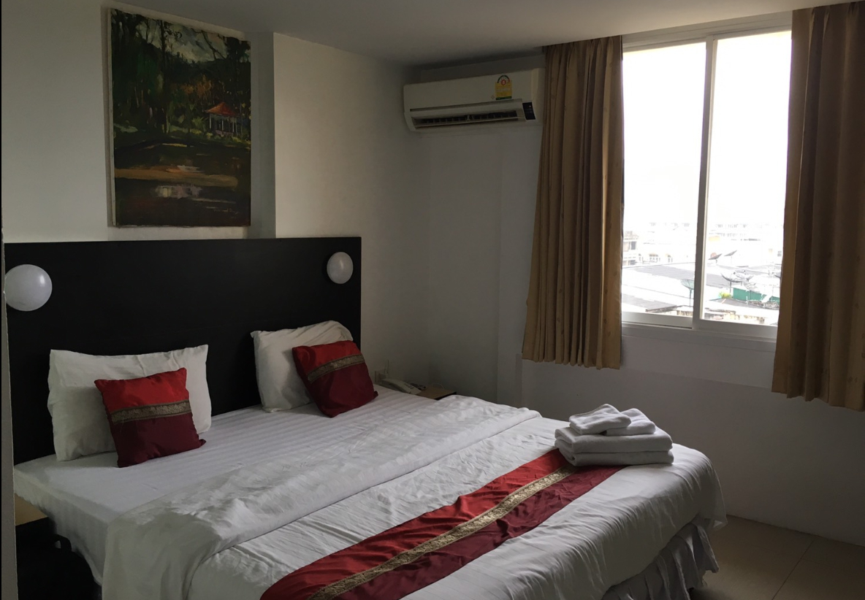
โรงแรมการ์เด้นวิว
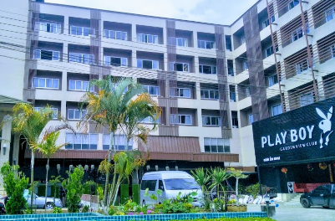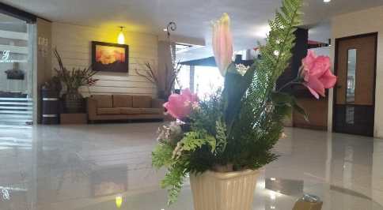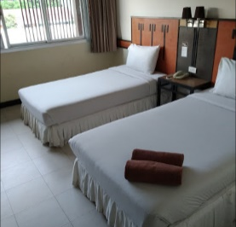
โรงแรมแลนด์มาร์ค เบตง
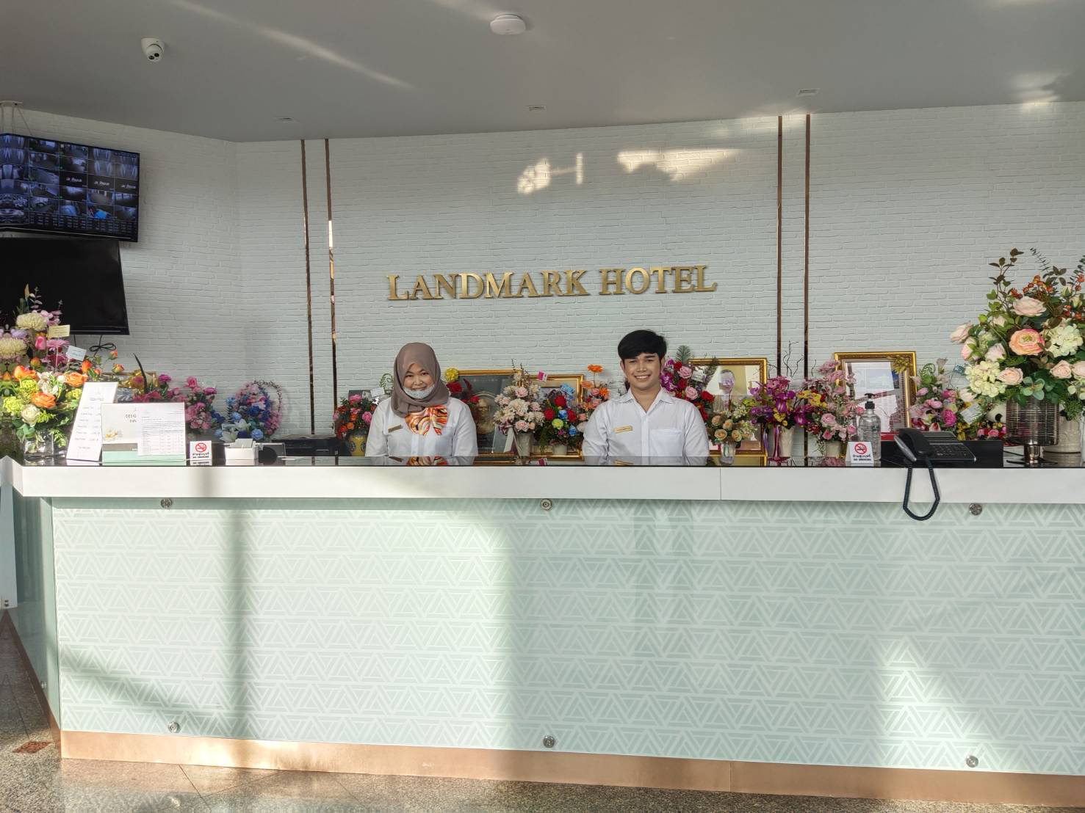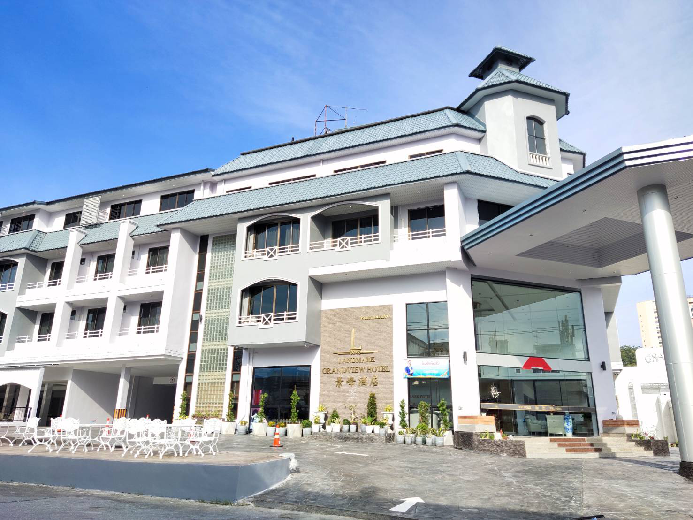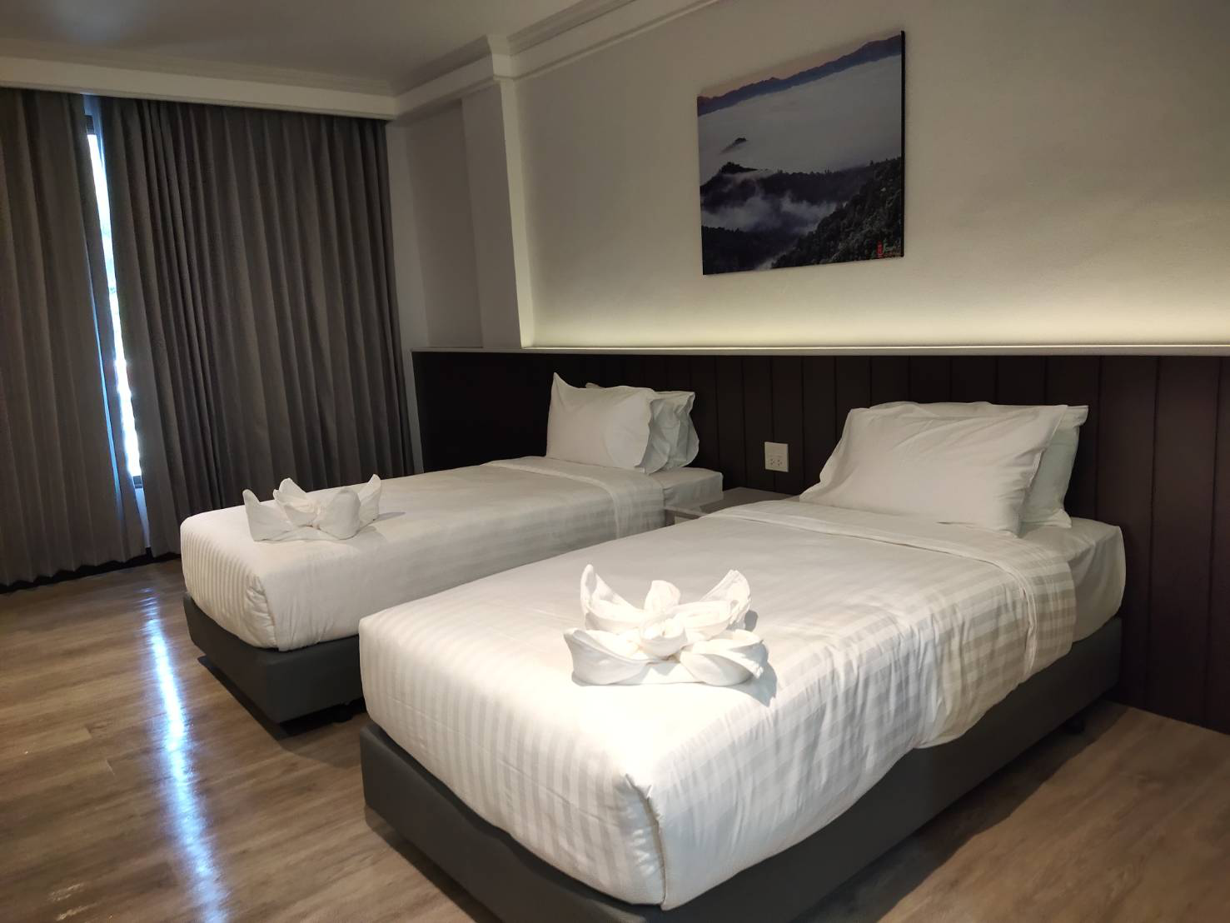
โรงแรมแกรนด์แมนดาริน
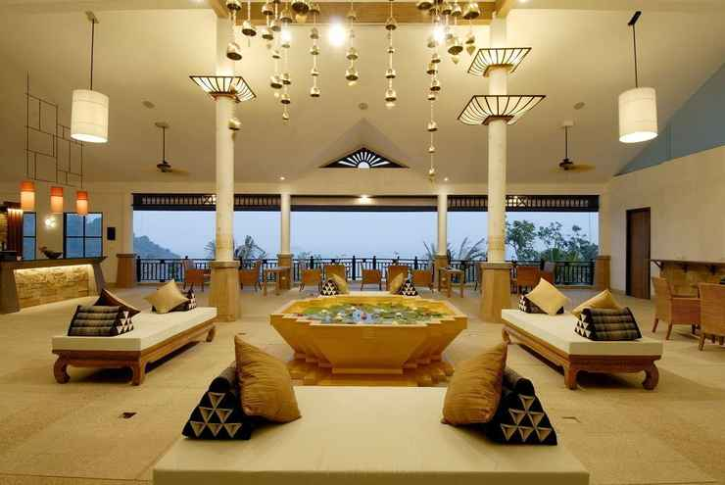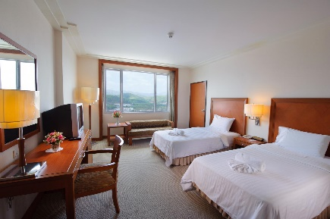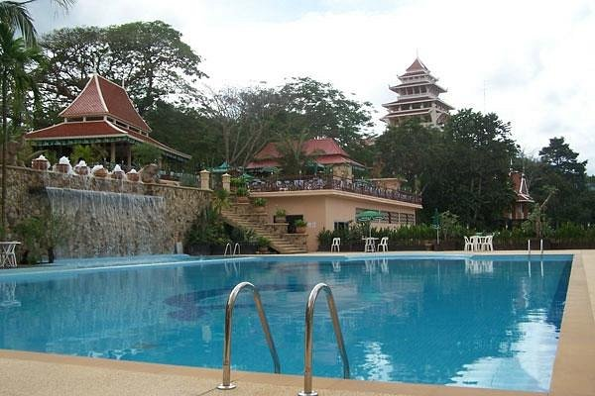
โรงแรมซิตี้เทล ปีนัง
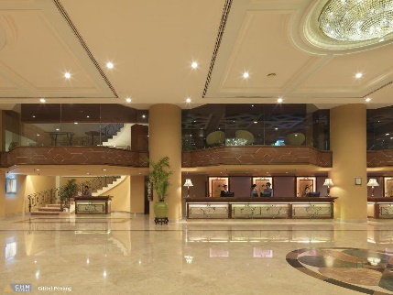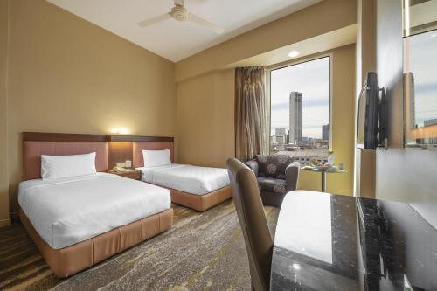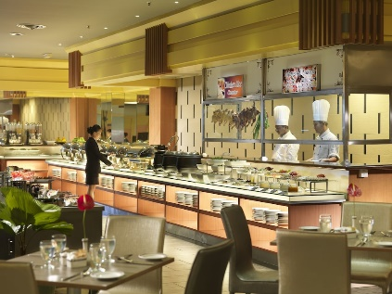

รวมบริการ
- รถตู้บริการตามโปรแกรม
- ค่าที่พัก 3 คืน ห้องละ 2 - 3 ท่าน
- อาหาร 10 มื้อ
- ค่าเข้าชมตามรายการ
- ประกันภัยนักท่องเที่ยวแบบกลุ่ม วงเงิน 1,000,000 บาท ผู้ได้รับสิทธิ์ประกัน
อุบัติเหตุ มีอายุไม่เกิน 80 ปีบริบูรณ์
** กรณี เกิดอุบัติเหตุบริษัทรับผิดชอบและคุ้มครองตามเงื่อนไขของประกันเท่านั้น
- ไดร์เวอร์ไกด์

ไม่รวมบริการ
- ภาษีร้อยละ 3% แล 7%
- ตั๋วเครื่องบิน ไปกลับ
- รายการอื่นๆ ที่ท่านสั่งเอง
- ค่าทิปพนักงานขับรถ แล้วแต่ความพึงพอใจ
- เหตุเกิดจาก สายการบิน ภัยธรรมชาติ ก่อการจลาจล ความไม่สงบทางการเมือง สงคราม
เหตุการณ์อื่นๆ ที่เหนือการควบคุม

*** โปรแกรมการท่องเที่ยวสามารถเปลี่ยนแปลงได้
ตามความเหมาะสมทั้งนี้ขึ้นอยู่กับสภาพดินฟ้าอากาศ ***

